НОД в средней группе «Птицы –друзья человека»
Задачи:
- Познакомить детей с видами попугаев.
- Сформировать представления об особенностях их внешнего вида, поведения.
- Воспитывать интерес к птицам, понимание того, что птицы в неволе нуждаются в заботе.
Ход:
Дорогие ребята! Сегодня вы присутствуете на телепередаче «В мире животных». Мы пригласили вас для того, чтобы поговорить о домашних питомцах-птицах, попугаях.
Ребята, а какие птицы живут у вас дома? А как они к вам попали? Что любят ваши домашние друзья кушать? В какие игры вы с ними играете? Как заботитесь о своих друзьях?
Сегодня у нас в гостях попугай Кеша. Какие части тела есть у птицы? Для чего они нужны? Как вы думаете, где родина попугая?
Попугаи очень давно живут на земле. Раньше их считали священными, так как попугаи умеют говорить. Сейчас мы посмотрим видео, где мы увидим, как разговаривает попугай.(видео).
Живут они в основном в лесах, в теплых странах.
Существуют разные виды попугаев.
Есть попугаи «кака», которые живут в горных лесах. Они очень крикливые, шумные. Любят полакомиться ягодами, семенами и личинками вредных насекомых. Вредных насекомых попугай добывает из-под коры деревьев, выщипывая поражённые участки древесины.
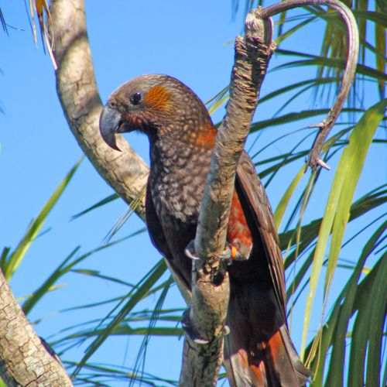
Волнистые попугаи живут в эвкалиптовых лесах, полупустынях и даже в городах. Это небольшие яркие птицы. Их окраска-желтая, зеленая, синия.
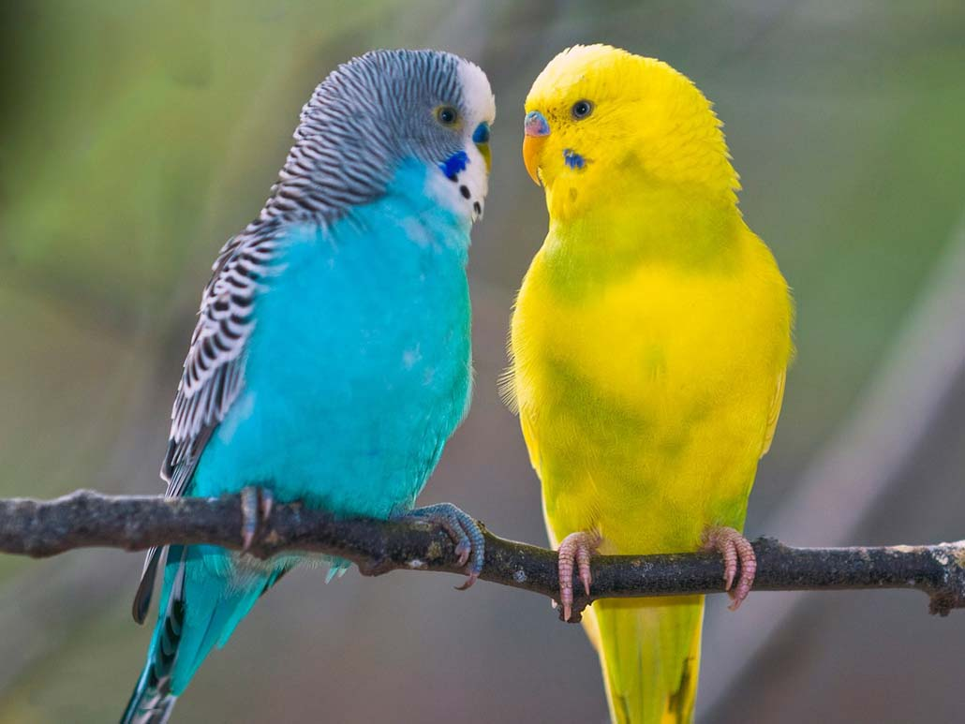
Ребята, предлагаю вам отдохнуть. Физминутка.
Птички прыгают, летают (Дети прыгают)
Крошки птички собирают.(«клюют»)
Пёрышки почистили,
Клювики почистили (изображают)
Птички летают, поют (машут руками)
Зёрнышки клюют (наклоняются)
Дальше полетели
И на место сели (улетают», садятся)
Какаду. Оперение какаду в основном окрашено в жёлтые, розовые, чёрные и белые цвета. Отличительной чертой этого попугая является высокий хохолок. Его окрас отличается от основной цветовой гаммы оперения.
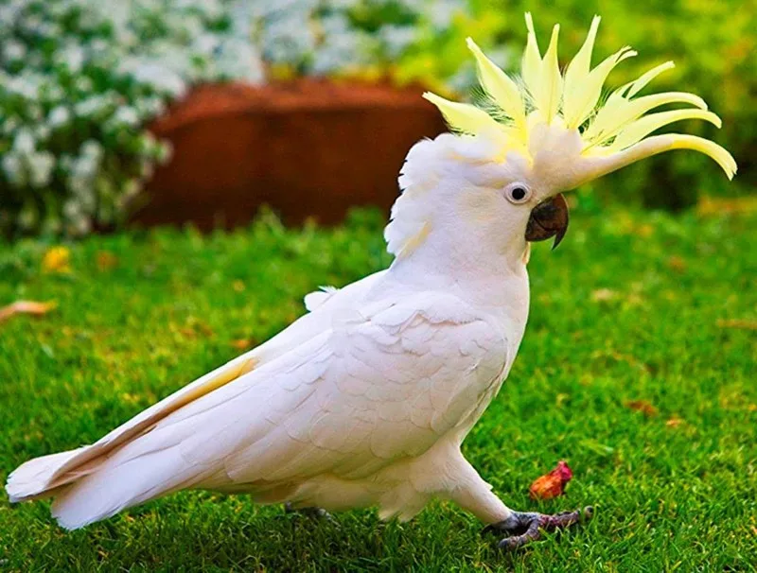

Корелла. Сейчас они живут у людей, люди за ними ухаживают. Внешне корелла похож на небольшого голубя. Яркой особенностью этого вида попугая является хохолок жёлтого цвета. Оперение кореллы окрашено в светлые оливковые или серые цвета, на щеках имеются круглые пятна яркого оранжевого оттенка. Питается корелла в основном семенами растений, зёрнами пшеницы и личинками насекомых. Этот вид попугая нелегко научить говорить. Несмотря на это, корелла всё же способен запомнить до 100 слов. Самцы этих птиц хорошо поют и даже могут подражать соловьям.

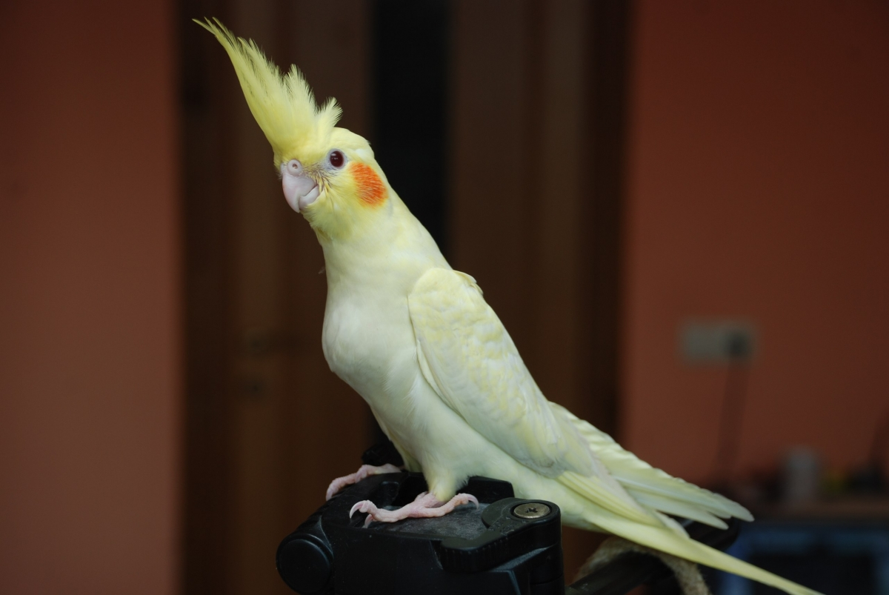
Всех этих попугаев можно встретить у людей, как домашних питомцев. В наших условиях (в лесу, поле, тайге) эти птицы жить не могут, так ка их Родина-далекие теплые страны. Но в квартире, эти птицы могут жить. Но за ними необходимо ухаживать. А что значит ухаживать? Давайте посмотрим видео, в котором показано, как надо ухаживать за птицами. (видео).
Без заботы человека, птицы жить в квартире не могут. Конечно, это плохо, когда птиц вывозят из тех стран, где они жили. Ведь птице хорошо жить на воле. А если уже человек купил попугая и принес домой, он обязательно должен заботиться о птице.
Давайте посмотрим, как ведут себя попугаи (видео). Вам нравятся эти птицы? Можно назвать этих птиц друзьями человека? Почему?
Наша передача заканчивается. О ком мы сегодня говорили? Чем вам нравятся попугаи?
Спасибо всем зрителям, до новых встреч!

